广播时间表服务em_pasrv.exe

相关需求关联redmine上Feature #984 NC3 PA按时间段循环播放功能

- 数据库配置
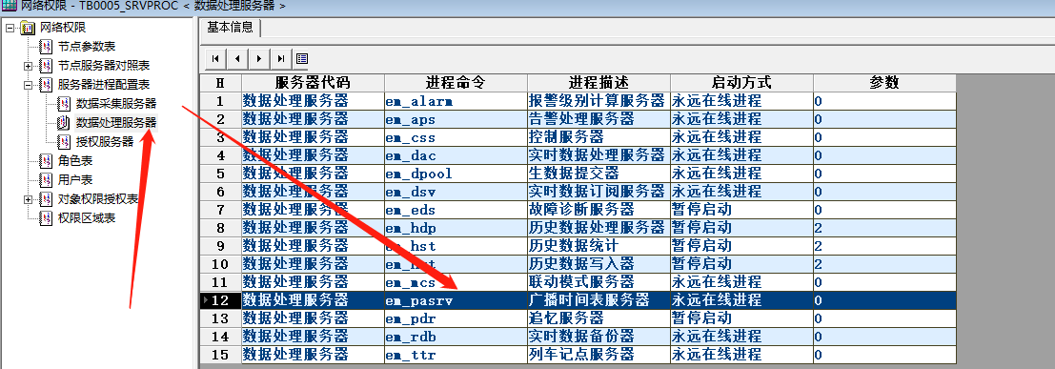

- 介绍：

em_pasrv发送通用pa命令，需要配置命令对照表，组号为1，（PA:1、PIS:2、CCTV:3）

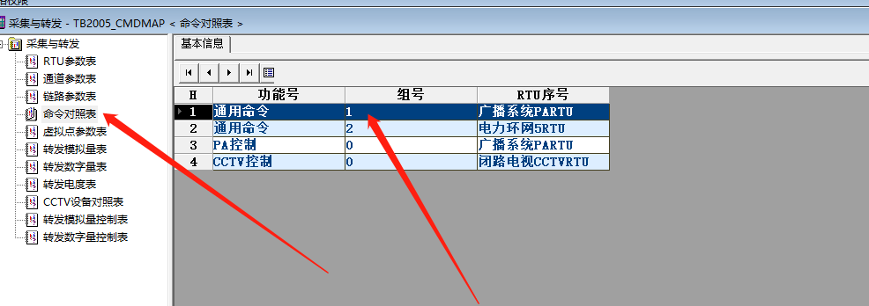

em_pasrv的错误log打印在ehview中‘SCADA’下的联动模式处理中，控制服务中查看命令下发相关log

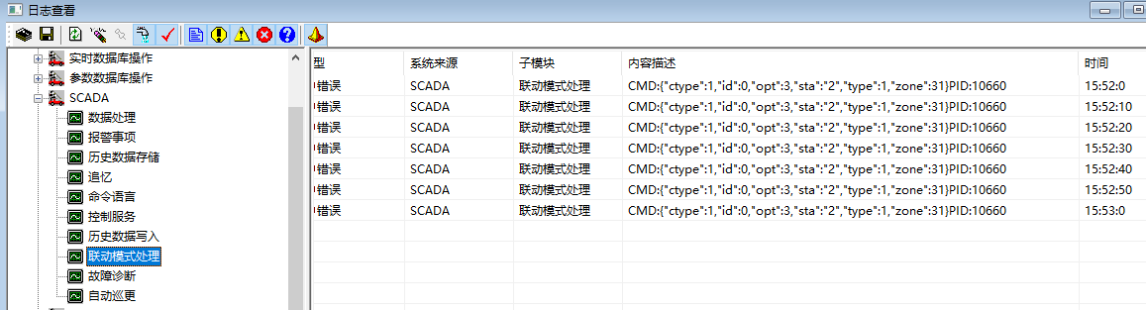
- em_pasrv服务关联程序

em_pasrv作为服务端，InPaTimeScheme.dll (Feature #987)作为界面，并且em_pasrv启动后pa时间表界面才能查看数据，以及增删改时间表；

此外关联升级脚本包(Feature #1028),从svn中获取"\trunk\script\Upgrade\V3.0.3"

